**课后作业参考答案**

**第一章 数的表示与运算**

2、123D、0AFH、77Q、100110B分别采用的是什么计数制？

答：

123D采用十进制，0AFH采用十六进制，77Q采用八进制，1001110B采用二进制。

6、把下列十六进制数分别转换为十进制数和二进制数。

答：

(1)FFH=255D=1111 1111B

(2) ABCDH=43947D=1010 1011 1100 1101B

(3) 123H=291D=0000 0001 0010 0011B

(4) FFFFH=65535D=1111 1111 1111 1111B

9、已知A和B的二进制格式分别为01101010和10001100，试根据下列不同条件，比较它们的大小。

（1） 上述格式是A、B两数的补码 （2）A、B两数均为无符号数

答：

（1）A＞B；（2）A＜B

12、以下为十六进制数，试说明当把它们分别看作无符号数或字符的ASCII码值时，它们所表示的十进制数和字符是什么？

答：

（1）30H=48，字符为‘0’；（2）39H=57，字符为‘9’；（3）42H=66，字符为‘B’；

（4）62H=98，字符为‘b’；（5）20H=32，字符为空格；（6）7H=7，字符为报警符

**第二章 8086微型计算机系统**

1、解释下列名词：

（1）物理地址、逻辑地址、段地址、偏移地址

（2）时钟周期、总线周期、指令周期

（3）最小模式、最大模式

（1）答：

物理地址：物理地址（PA）是20位无符号二进制数，是CPU访问存储器的实际地址。每个存储单元对应一个物理地址。8086存储空间的物理地址范围是：00000H～FFFFFH。

逻辑地址：采用分段结构的存储器中，把通过段地址和偏移地址来表示的存储单元的地址称为逻辑地址，记为：段地址：偏移地址。

段地址：8086规定各逻辑段从节的整数边界开始，即段首地址二进制值的低4位是0000，把段首地址的高16位称为段基址或段地址。

偏移地址：把某一存储单元相对于段地址的段内偏移量称为偏移地址（也称有效地址EA）。段地址和偏移地址都是是16位无符号二进制数。

（2）答：

时钟周期：计算机的“时钟”是由振荡源产生的、幅度和周期不变的节拍脉冲，每个脉冲周期称为时钟周期，又称为T状态或T周期，时钟周期是微机系统工作的最小时间单元。

总线周期：当CPU访问存储器或输入/输出端口时，需要通过总线进行读或写操作，这个过程称为总线周期（Bus Cycle）。总线周期是利用总线完成一次读/写所需要的时间。

指令周期：执行一条指令所需要的时间称为指令周期（Instruction Cycle）。指令周期由1个或多个总线周期组成。

（3）答：

最小模式：也称为单处理器模式，是指系统中只有一片8086微处理器，所连接的存储器容量不大、片子不多，所要连接的I/O端口也不多，系统的控制总线就直接由CPU的控制线供给，从而使得系统中的总线控制电路减到最少。最小模式适用于较小规模的系统。

最大模式：相对于最小模式而言，适用于中、大型规模的系统。系统中有多个微处理器，其中一个是主处理器8086，其他的处理器称为协处理器，承担某方面专门的工作。需要增加一片8288来对8086CPU发出的控制信号进行变换和组合，以得到对存储器或I/O端口的读/写信号和对锁存器、总线收发器的控制信号。

2、8086CPU中EU和BIU的功能是什么？它们是如何工作的？

答：

EU：负责指令的执行，即从总线接口部件BIU的指令队列取指令，指令执行后向BIU送回运算结果，同时把运算结果的状态特征保存到标志寄存器中。

BIU：负责CPU与存储器、I/O设备之间的数据传送。BIU完成以下操作：取指令送给指令队列、配合执行部件从指定的内存单元或者外设端口中取数据、将数据传送给执行部件或者把执行部件的操作结果传送到指定的内存单元或外设端口中。

8086的BIU和EU在很多时候可以并行工作，使得取指令、指令译码和执行指令这些操作构成操作流水线。

① 当指令队列中有两个空字节，且EU没有访问存储器和I/O接口的要求时，BIU会自动把指令取到指令队列中。

② 当EU准备执行一条指令时，它会从指令队列前部取出指令执行。在执行指令的过程中，如果需要访问存储器或者I/O设备，那么EU会向BIU发出访问总线的请求，以完成访问存储器或者I/O接口的操作。如果此时BIU正好处于空闲状态，那么，会立即响应EU的总线请求；但如果BIU正在将某个指令字节取到指令队列中，那么，BIU将首先完成这个取指令操作，然后再去响应EU发出的访问总线的请求。

③ 当指令队列已满，而且EU又没有总线访问时，BIU便进入空闲状态。

④ 在执行转移指令、调用指令和返回指令时，下面要执行的指令就不是在程序中紧接着的那条指令了，而BIU往指令队列装入指令时，总是按顺序进行的。在这种情况下，指令队列中已经装入的指令就没有用了，会被自动消除。随后，BIU会往指令队列中装入另一个程序段中的指令。

6、8086CPU可寻址的存储器地址范围是多少？可寻址的I/O端口地址范围是多少？

答：

8086CPU可寻址的存储器地址范围是00000H~FFFFFH；

可寻址的I/O端口地址范围是0000H~FFFFH。

8、若8086CPU工作于最小模式，当CPU完成将AH的内容送到存储单元的操作过程中，以下信号为高电平还是低电平：。若CPU完成的是将I/O端口的数据送到AL的操作，则上述信号应该为什么电平？

答：

将AH的内容送存储单元的操作过程中：；

将I/O端口的内容送AL的操作过程中：。

14、简述8086系统最小模式读周期和写周期时序的不同之处。

答：

两种操作时序的不同之处发生在T1和T2状态。

① 在T1状态，读周期：应输出低电平；写周期：应输出高电平。

② 在T2状态，读周期：有效，而无效，AD15～AD0为高阻态；写周期：变为无效，而写信号变为有效，AD15～AD0在地址撤销之后立即送出要写入存储器或外设端口的数据。

**第三章 8086寻址方式与指令系统**

1、什么叫寻址方式，8086CPU支持哪几种寻址方式？

答：

指令中关于如何求出操作数有效地址的方法称为寻址方式。

8086CPU支持多种寻址方式，根据操作数的类型及来源大致分为3类：数据寻址、转移地址寻址和I/O寻址。

3、内存寻址方式中，一般只指出操作数的偏移地址，那么，短地址如何确定？如果要用某个段寄存器指出段地址，指令中该如何表示？

答：

如果指令中没有用前缀说明操作数存放在哪个段，则操作数默认存放在数据段。

8086系统允许操作数存放在代码段、堆栈段或附加段。此时，就需要在指令中利用前缀指明段超越。例如：

MOV ES:[1225H],AX

5、判断指令对错。如果是错误的，请说明原因。

（1）XCHG CS,AX （2）MOV [BX],[10000] （3）XCHG BX,IP

（4）PUSH CS （5）POP CS （6）IN BX,DX

（7）MOV BYTE[BX],1000 （8）MOV CS,[1000]

（9）MOV BX,OFFSET VAR[SI] （10）MOV AX,[SI][DI]

（11）MOV COUNT[BX][SI],CS:AX

答：

|  |  |  |  |  |  |  |  |  |  |  |
| --- | --- | --- | --- | --- | --- | --- | --- | --- | --- | --- |
| （1） | （2） | （3） | （4） | （5） | （6） | （7） | （8） | （9） | （10） | （11） |
| × | × | × | √ | × | √ | × | × | √ | × | × |

（1）、（5）、（8）代码段寄存器CS不能直接修改。

（3）指令指针寄存器IP不能直接修改

（2）源操作数和目标操作数不能都为内存地址

（7）语法错误

（10）只能是基址变址，不能是变址变址。

（11）寄存器不能段超越。

11、设AX和BX是符号数，CX和DX是无符号数，若转移目标指令的标号是NEXT，请分别为下列各项确定CMP指令和条件转移指令。

（1）CX值超过DX转移 （2）AX值未超过BX转移

（3）DX为0转移 （4）CX值小于DX转移

答：

(1) CMP CX,DX

JA NEXT

(2)CMP AX,BX

JNA NEXT

(3)CMP DX,0

JZ NEXT

(4)CMP CX,DX

JBE NEXT

19、试编程对内存53481H存储单元中单字节数据完成以下操作：（1）求补后存53482H单元；（2）最高位不变，低7位取反存53483H单元；（3）仅将该数的第4位置1后，存53484H单元。

答：

DATA SEGMENT AT 5348H

ORG 1H

DAT DB ？

DB ?,?,?

DATA ENDS

DATA SEGMENT AT 5000H

ORG 3481H

DAT DB ？

DB ?,?,?

DATA ENDS

CODE SEGMENT

ASSUME CS:CODE,DS:DATA

DATA SEGMENT AT 5348H

DB ?

DAT DB ？

DB ?,?,?

DATA ENDS

START:

MOV AX,DATA

MOV DS,AX

MOV AL,[DAT]

NEG AL

MOV [DAT+1],AL

MOV AL,[DAT]

XOR AL,01111111B

MOV [DAT+2],AL

MOV AL,[DAT]

OR AL,00010000B

MOV [DAT+3],AL

EXIT:

MOV AH,4CH

INT 21H

CODE ENDS

END START

第四章 8086汇编语言程序设计

7、指令XOR AX, 1234H OR 0FFH中两个OR有什么差别？这两个操作分别在什么时候执行？

答：

第一个OR表示该指令是OR指令，在程序运行时，该OR操作被执行。

第二个OR是逻辑操作符OR，在汇编时，OR运算被执行。

9、设数据段DSEG中符号及数据定义如下，试画出数据在内存中的存储示意图。

DSEG SEGMENT

DSP = 100

SAM = DSP + 20

DAB DB ‘/GOTO/’,0DH,0AH

DBB DB 101B,19,’a’

.RADIX 16

CCB DB 10 DUP(?)

EVEN

DDW DW ‘12’,100D,333,SAM

.RXDIX 10

EWD DW 100

LEN EQU $-DAB

DSEG

答：

|  |  |  |
| --- | --- | --- |
| 偏移地址 | 内存值 | 备注 |
| 0000 | 2F | / |
| 0001 | 47 | G |
| 0002 | 4F | O |
| 0003 | 54 | T |
| 0004 | 4F | O |
| 0005 | 2F | / |
| 0006 | 0D |  |
| 0007 | 0A |  |
| 0008 | 05 | 101B |
| 0009 | 13 | 19 |
| 000A | 61 | a |
| 000B | ? | 10 DUP(?) |
| 000C | ? |
| 000D | ? |
| 000E | ? |
| 000F | ? |
| 0010 | ? |
| 0011 | ? |
| 0012 | ? |
| 0013 | ? |
| 0014 | ? |
| 0015 | ? |
| 0016 | ? |
| 0017 | ? |
| 0018 | ? |
| 0019 | ? |
| 001A | ? |
| 001B |  | EVEN |
| 001C | 32 | ‘12’ |
| 001D | 31 |
| 001E | 0D | 100D |
| 001F | 10 |
| 0020 | 33 | 333 |
| 0021 | 03 |
| 0022 | 78 | SAM |
| 0023 | 00 |
| 0024 | 64 | 100 |
| 0025 | 00 |



19、比较连个字属性的符号数X、Y的大小。当X>Y时，AL置为1；当X=Y时，AL置为0；当X<Y时，AL置为-1。

答：

DATA SEGMENT ;数据段定义

X DW ？

Y DW ?

DATA ENDS

CODE SEGMENT ;代码段定义

ASSUME CS:CODE,DS:DATA

START:

MOV AX,DATA

MOV DS,AX

MOV AX,X

CMP AX,[Y]

JG ISGR

JZ ISEQ

MOV AL,-1

JMP FINISH

ISGR: MOV AL,1

JMP FINISH

ISEQ: MOV AL,0

FINISH: MOV AH,4CH

INT 21H

CODE ENDS

END START

**第七章 输入/输出接口**

1、简述I/O接口的功能。

答：

I/O接口的功能：对输入/输出数据进行缓冲和锁存、对信号的形式和数据的格式进行变换、对I/O端口进行寻址、提供联络信号等。

3、什么是端口？通常有哪几类端口？I/O端口的寻址方式有哪两种？在8086系统中，采用哪一种？

答：

每个I/O接口内部一般由3类寄存器组成，CPU与外设进行数据传输时，各类信息在接口中进入不同的寄存器，一般称这些寄存器为I/O端口。包括数据端口、状态端口、控制端口。端口寻址方式有存储器映像的I/O寻址、I/O映像的I/O寻址。80X86系统采用后者。

4、8086CPU在执行输入/输出指令时，CPU的哪些控制引脚起作用？什么样的电平有效？

答：

：低电平，ALE：高电平，：低电平；输入时为低电平，为低电平有效；输出时为为高电平，为低电平有效。

6、现有一输入设备，其数据端口的地址为0FFE0H，状态端口的地址为0FFE2H，当其D0位为1时，表明输入数据准备好。试采用查询方式，编程实现从该设备读取100个字节数据并保存到2000：2000H开始的内存中。

答：

DATA SEGMENT AT 2000H

ORG 2000H

BUF DB 100 DUP(？)

DATA ENDS

CODE SEGMENT

ASSUME CS:CODE,DS:DATA

MAIN PROC FAR

START: MOV AX,DATA

MOV DS,AX

LEA SI,BUF

MOV CX,100

INPUT: MOV DX,0FFE2H

IN AL,DX ;读状态端口

TEST AL,01H ;测输入状态D0位

JZ INPUT ;未“准备好”转INPUT

MOV DX,0FFE0H ;读取输入字符

IN AL,DX

MOV [SI],AL ;输入字符存缓冲区

INC SI

LOOP INPUT

MOV AH,4CH ;返回DOS

INT 21H

CODE ENDS

END START

**第八章 可编程接口芯片**

10、试按如下要求分别编写初始化程序，已知8253计数器0～2和控制端口地址依次为200H～203H。

（1）使计数器1工作在方式0，仅用8位二进制数计数，计数初值为120。

（2）使计数器0工作在方式1，按BCD码计数，计数值为2011。

（3）使计数器2工作在方式2，按二进制数计数，计数值为F050H。

答：

1. MOV DX,203H

MOV AL,50H

OUT DX,AL

MOV DX,201H

MOV AL,120

OUT DX,AL

1. MOV DX,203H

MOV AL,33H ;00110011B

OUT DX,AL

MOV DX,200H

MOV AX,2011H

OUT DX,AL

MOV AL,AH

OUT DX,AL

1. MOV DX,203H

MOV AL,B4H ;10110100B

OUT DX,AL

MOV DX,202H

MOV AX,0F050H

OUT DX,AL

MOV AL,AH

OUT DX,AL

12、硬件电路如图8-42所示，8253采用方式0，BCD码计数方式，初始值为1000，每按一次按钮S0，计数值减1。试编程读取8253当前计数值存VALUE内存单元，直至计数值为0。已知8253端口地址为：400H～403H。

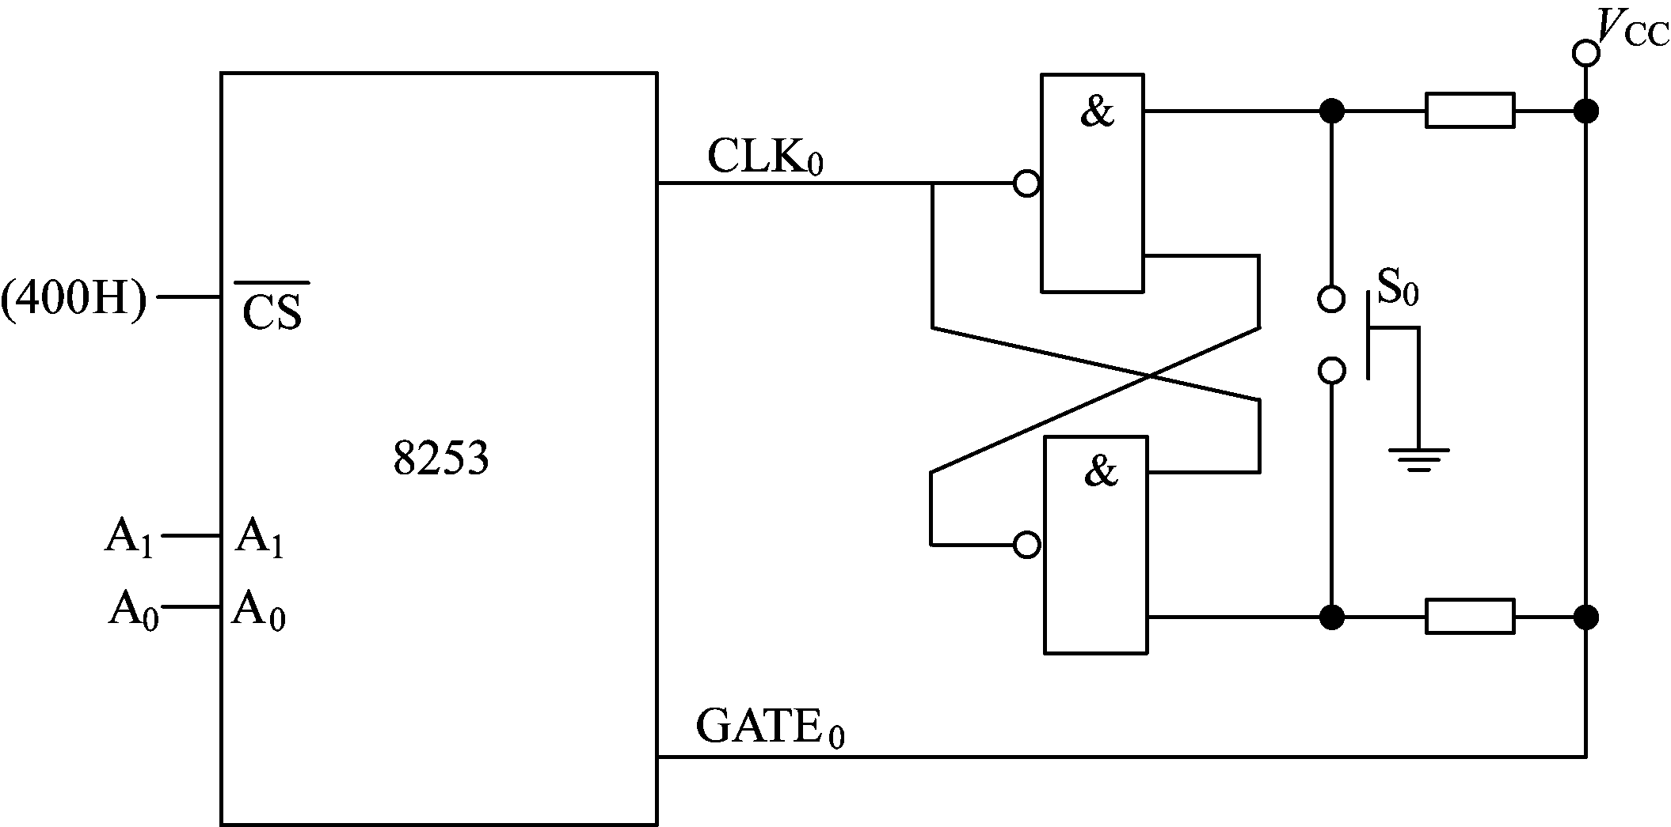

图8-42 习题12图

答：参考程序段：

MOV AL,31H ;方式控制字00110001B=31H

MOV DX,403H

OUT DX,AL

MOV DX,400H

MOV AX,1000H

OUT DX,AL

MOV AL,AH

OUT DX,AL

Lea bx, VALUE

MOV AL,01H

MOV DX,403H

OUT DX,AL

MOV DX,400H

IN AL, DX

Mov cl,al

IN AL, DX

Mov ch,al

Mov [bx],cx

Inc bx

Inc bx

Cmp cx,0

Jnz lop1

……

13、硬件电路如图8-43所示，试编程实现，循环检测开关K0和K1，当K0按下时数码管显示0，当K1按下时数码管显示1，K0、K1同时按下，则结束程序。

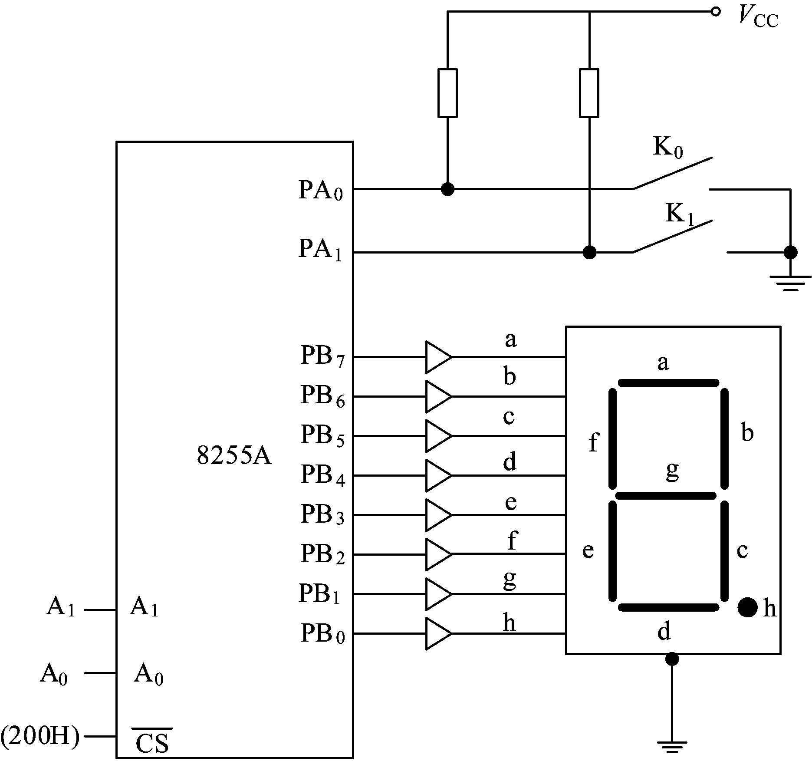

图8-43 习题13图

答：参考程序段：

……

Mov al ,90H

Mov dx,203H

Out dx,al

again:mov dx,200H

in al,dx

test al,03h ;

jz exit

test al,01h

jz diap_1

test al,02h

jz diap_2

jmp again

diap_2:mov al,06h

mov dx,201H

out dx,al

jmp again

diap_1:mov al,3FH

mov dx,201h

out dx,al

jmp again

exit:

……

16、采用异步串行传输方式时，每个字符对应1个起始位、7个信息位、1个奇/偶校验位和1个停止位，如果波特率为1200bps，则每秒能传输的最大字符数是多少？

答：每秒能传输的最大字符数为：1200/（1+7+1+1）=120字符/s

18、要求8251A工作于异步方式，波特率系数为16，字符长度为7位，奇校验，2个停止位。工作状态要求：复位出错标志、使请求发送信号 $\overline{RTS}$ 有效、使数据终端准备好信号 $\overline{DTR}$ 有效、发送允许TxEN有效、接收允许RxE有效。设8251A的两个端口地址分别为0C0H和0C2H，试编写初始化程序。

答：初始化程序：

MOV AL,0DAH

OUT 0C2H,AL ;设置方式选择命令字

MOV AL,37H

OUT 0C2H,AL ;

**第九章 中断与中断管理**

5、8086系统在什么时候、什么条件下可以响应一个外部INTR中断请求？中断向量表位于存储器的什么位置？中断向量表里存放的内容是什么？

答：当外设通过屏蔽中断请求信号向微处理器提出中断请求时，微处理器在当前指令执行结束后，判断有无中断请求，CPU对可屏蔽中断请求的响应是有条件的，它受中断允许标志位IF的控制。当IF＝1时，允许CPU响应INTR请求；当IF＝0时，禁止CPU响应INTR请求。

8086系统把中断向量表安排在内存地址00000H～003FFH区域（1K），每四个连续字节存放一个中断向量，其中高地址2个字节单元放段地址（CS），低地址2个字节单元中放偏移地址(IP)。

12、单片8259A能管理多少级可屏蔽中断？若用8片级联，能管理多少级可屏蔽中断？

答：单片8259A能管理8级可屏蔽中断，8片级联可管理64级可屏蔽中断

14、8259A的初始化命令字和操作字有什么区别？

答：8259A的编程包含两个部分，第一部分为初始化编程，在中断系统进入正常运行之前，通过设置初始化命令字Initialization Command Word (ICW)来预置工作方式，初始化命令字有4个（ ICWl～ICW4）。第二部分为工作方式编程Operation Command Word (OCW)，通过对8259A写操作命令字（OCW1～OCW3），来实现8259A运行中的操作控制，OCW可以在8259A被初始化之后的任何时候被使用。

16、某8086系统中只有一片8259A，中断请求信号采用边沿触发方式，一般全嵌套方式，数据总线无缓冲，采用中断自动结束方式。中断类型号为20H~27H，8259A的端口地址为80H~81H。试编写8259A初始化程序段。

答：

MOV AL， 00010011B

OUT 80H，AL

MOV AL， 00100000B

OUT 81H，AL

MOV AL，00000011B

OUT 81H，AL

**第十章 数模与模数转换及应用**

3、D/A和A/D转换器在微机系统中有什么作用？

答：D/A转换器在微机控制系统中作用：将计算机处理后的数字量结果转换成模拟量，然后控制执行部件；和A/D转换器在微机控制系统中作用：将工业设备的模拟量转换成数字量便于计算机计算和处理。

9、试设计一个采用查询法并用8255A和ADC0808的接口电路，要求设计电路图并编制程序采样IN5，把所采集的数据送入给定的内存区。

答：

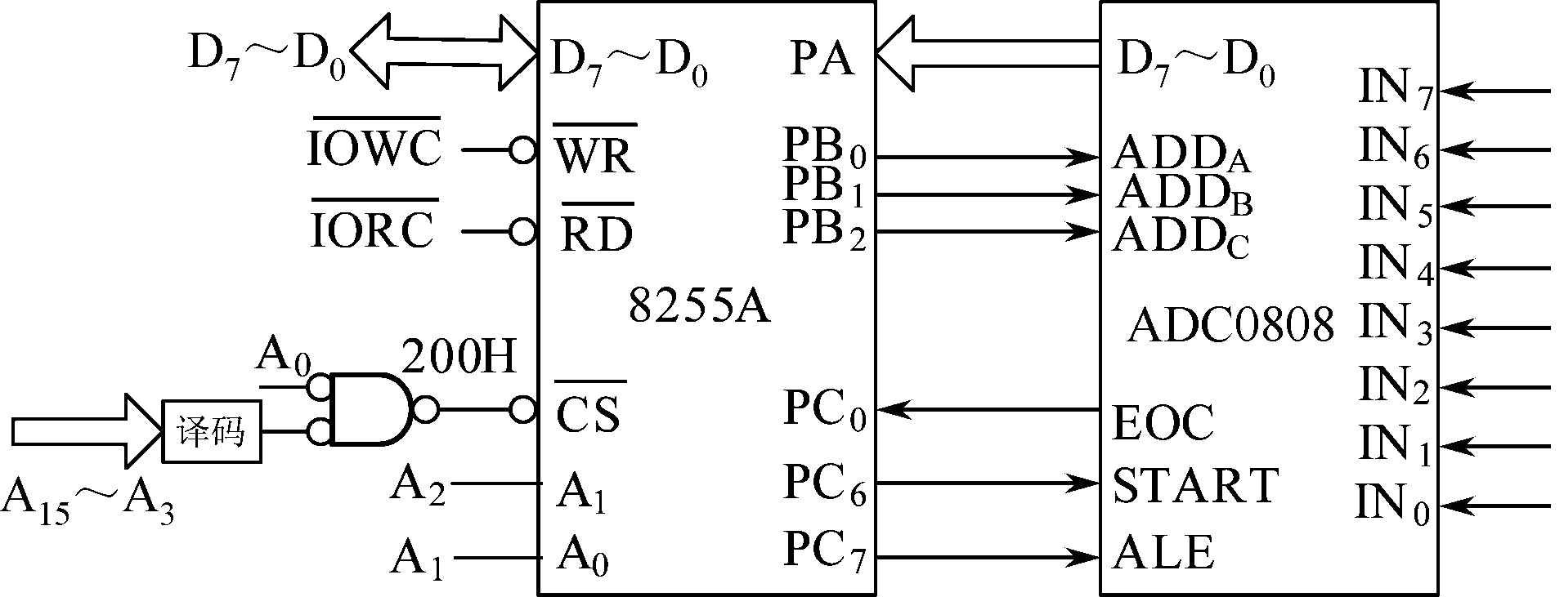

DATA SEGMENT

BUF DB 20 DUP(?) ;预留20字节空间,存放采样后结果

DATA ENDS

CODE SEGMENT

ASSUME CS:CODE,DS:DATA

START: MOV AX,DATA

MOV DS,AX

MOV AL,10010001B ;8255A初始化

MOV DX,206H

OUT DX,AL

MOV AL,00H

MOV DX,204H

OUT DX,AL ;START､ALE=0

MOV BX,OFFSET BUF ;BUF是数据区首地址

MOV CX,20 ;CX中是采样次数

MOV AL,05H

MOV DX,202H

OUT DX,AL ;通过PB2～PB0选中采样通道IN5

AGAIN: MOV AL,0FH

MOV DX,206H

OUT DX,AL ;通过PC7使ALE=1

MOV AL,0DH

MOV DX,206H

OUT DX,AL ;通过PC6使START=1

MOV AL,00H

MOV DX,204H ;START､ALE=0

WAIT0: IN AL,DX ;循环检测PC口的PC0(即EOC信号)

AND AL,01H

JNZ WAIT0 ;若EOC为低,则开始转换

WAIT1: IN AL,DX ;继续循环检测PC口的PC0(即EOC信号)

AND AL,01H

JZ WAIT1 ;若EOC为高,则转换结束,可以读数据

MOV DX,200H

IN AL,DX ;从PA口输入数据

MOV [BX],AL ;存入内存

INC BX

LOOP AGAIN ;循环20次采样

RET

CODE ENDS

END START